Adrian Mikhalchishin: Prokesh Numarası

Kale ve piyon oyunsonlarında pek çok ilginç ve öğretici manevra vardır. Üst düzey oyuncuların oyunsonunda yaşadığı sorunlarla ilgili birkaç ilginç örnek göstermek istiyorum. İlginç bir şekilde her bir örnekte birçok hata mevcuttur. Fakat gerçekte göstermeye çalıştığımız problemler oldukça basittir ve umuyoruz ki okuyucularımız gelecekteki oyunlarında benzer hataları yapmayacaklardır.

Fridstein : Lutikov
Riga, 1954
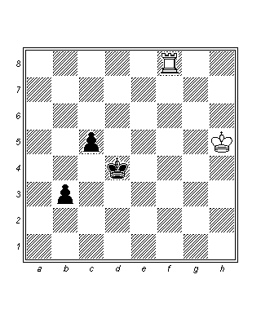
1.Kb8 c4 2.Şg4 c3
Ve burada beyaz terk etti çünkü oyunun nasıl gelişeceğini biliyordu:
3.Kxb3??
Büyükusta düzeyinde ara şah çekiş bilinmiyor! - 60.Kb4.
3…c2 4.Kb4+ Şd5 5.Kb5+ Şd6 6.Kb6+ Şc7 0-1

İlk örneğimizi modern bir oyunla karşılaştıralım:

Gunina : Shadrina
Rusya, 2006
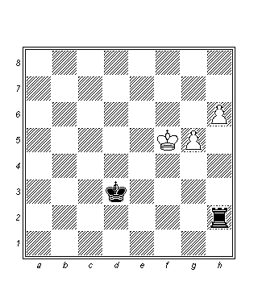
1.g6 Kh5+!
Kızlar Prokesh’i gerçekten biliyor!
2.Şf6 beraberlik.

Bir sonraki örneğimiz başlı başına bir trajedidir:

Petrosian A. : Tseshkovsky
Minsk, 1976
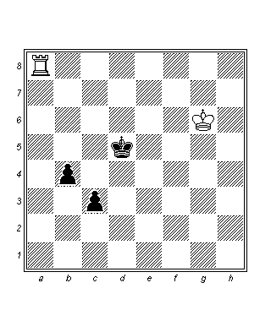
1.Şf5
Ve burada büyük Tarrasch’ın analizlerinden habersiz olan rakipler beraberlikte anlaştılar.
1…b3 2.Kd8+ Şc5
2…Şc4? İyi değildir çünkü 3.Şe4.
3.Kc8+
3.Şe4 b2 4.Kc8+ Şd6 5.Kb8 c2 hemen kaybeder.
3…Şd4 4.Kd8+ Şe3 5.Kb8 b2 6.Şe5 Şf3!
6…c2 7.Kb3 beyazın oyunu kurtarmak için son şansıydı ve siyah buna izin vermemiştir.
7.Şf5 Şe2! 8.Şe4 Şd1 9.Şd3 c2
Ve siyah kazanır. Tarrasch tarafından keşfedilen ve yalnızca büyükustaların değil tüm satranççıların bilmesi gereken hoş bir manevra. Çok basit görünmesine rağmen kendi piyonlarımızı ilerletme şeklimiz çoğu oyunda tamamen hatalıdır.

Samaganov : Zilberman,
SSCB, 1970
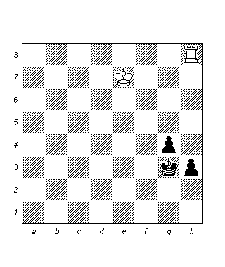
1…Şg2??
1…Şh2 hamlesi g piyonunun ilerlemesine izin vererek kolay bir kazanca götürürdü.
2.Şf6 g3 3.Şf5 h2 4.Şf4 beraberlik.

Tsereteli : Epstein
SSCB, 1974
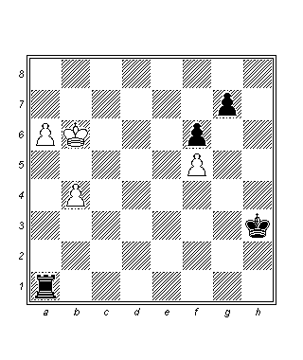
1.a7??
Bir kez daha doğru olanı diğer piyonu ilerletmekti: 1.b5 Şg4 2.Şa7 Şf5 3.b6 g5 4.b7 Kb1 5.b8V Kb8 6.Şb8 g4 7.a7 g3 8.a8V ve beyaz rakibinden daha hızlı vezir çıkar.
1…Şg4 2.Şb7 Şxf5 3.b5 g5 4.b6 g4 5.a8V Kxa8 6.Şxa8 g3 7.b7 g2 8.b8V g1V
Beyaz oyunu kurtarmayı başardı. Tüm bunlar üst düzey oyuncular tarafından bilinse de bazen unutulabilmektedir. Beraberlik.

Topalov : Beliavsky
Almanya, 2000
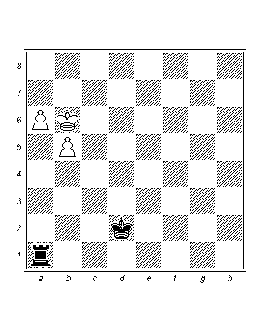
Bu örnekte beyaz doğru fikri sergilemiştir. İlginç olan Beliavsky gibi büyük bir oyuncunun aynı fikri bir sonraki oyunda unutmuş olmasıdır.
1.Şa7! 1-0.

Slobodjan : Beliavsky
Almanya, 2000
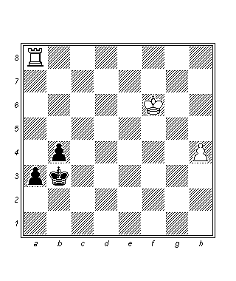
1…Şc4??
Benzer durumlarda olduğu gibi şahın kendi piyonunun yolunu açan hamlesi doğrudur: 1…Şa2 2.h5 b3 3.h6 b2 4.h7 b1V 5.h8V Vb2 6.Şf5 Vh8 7.Kh8 Şb2 8.Şe4 a2.
2.h5 b3 3.Ka4+!
Meşhur büyükustanın görmediği bir hamle. 1-0.

Gligoric : Popovic,
Belgrad, 1998
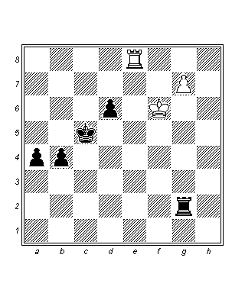
1.Ka8 Kxg7 2.Şxg7 a3?
Kazanan hamle 2…b3 idi: 3.Ka4 b2 4.Ka5 Şc6 5.Ka6 Şb7.
3.Şf6 Şc4 4.Şe6 b3
4…Şb3 hamlesi şimdi yardımcı olmaz: 5.Şd6 Şa2 6.Şc5 b3 7.Şb4 ve beraberlik.
5.Ka4+
Gligoric Lutikov değildir, veya kendisi basitçe diğerlerinin hatalarını incelemiştir. Bir sonraki örnekte Tarrasch gururla piyonun nasıl terfi ettirilmesi gerektiğini gösteriyor. Beraberlik.

Tarrasch : Janowsky
Ostend, 1907
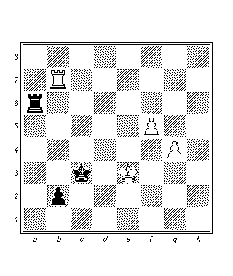
1…Ka4 2.Kxb2
Tehdit b hattını Kb4 ile kesmekti.
2…Şxb2 3.f6 Ka1 4.g5 Kf1 5.Şd4 Şb3 6.Şe5
Daha basiti 6.Şd5 Kf5+ 7.Şe6 Kxg5 8.f7 idi.
6…Şc4 7.g6
7.Şe6 Ke1+ 8.Şf7 Şd5 9.g6 Şe5 10.Şg7 Şe6 11.f7 kazançtı, fakat biraz daha karmaşıktı.
7…Ke1+ 8.Şd6 Kd1+ 9.Şe6 Ke1+ 10.Şf7
Fakat birkaç yıl sonra oynadığı bir oyun, Tarrasch’ın kendi analizlerini unuttuğu izlenimini yaratır:

Maroczy : Tarrasch
San Sebastian, 1911
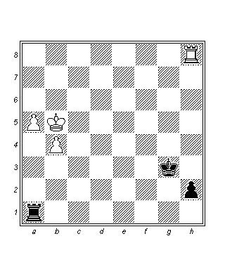
1.Şc6??
Klasik bir kazanan kale oyunsonuna geçiş mümkündü: 1.Şa6 Ka4 2.Kxh2 Kxb4 3.Kh6 Şf4 4.Kb6 Ka4 5.Şb5 Ka1 6.a6 Şe5 7.Şc6, veya kale hemen feda edilebilirdi: 1.Kxh2 Şxh2 2.Şa6 Şg3 3.b5 Şf4 4.b6 Şe5 5.b7 Kb1 6.Şa7 Şd6 7.b8V+ Kxb8 8.Şxb8 Şc6 9.a7 kazanır.
1…Kc1+ 2.Şb6
Şimdi geriye dönmeyi denemek için çok geçtir, büyük Robert Fischer’in dediği gibi “Satranç zamanlamadır”: 2.Şb5 h1V 3.Kxh1 Kxh1 4.a6 Şf4 5.a7 Ka1 6.Şb6 Şe5 7.Şb7 Şd5.
2…Kc4 3.Kxh2 Kxb4+ 4.Şc5 Ka4 Beraberlik.

Glek : Lputian
Dortmund, 1992
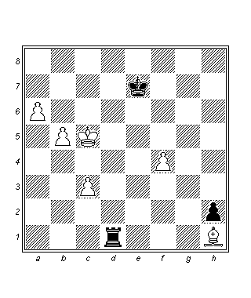
1.a7??
Doğrusu fili oyunda tutmak ve kaleye karşı piyon oyunsonuna girmemekti. 1.Fe4! Ke1 (1…h1V 2.Fxh1 Kxh1 3.a7 +-) 2.Fb7 Ka1 3.Şb6 ve 4.a7 +-.
1…Kxh1 2.a8V Kd1!= 3.Ve4+ Şd8! 4.Va8+ Şe7 5.Vb7+ Şf6 6.c4 h1V 7.Vxh1 Kxh1 8.b6 Kb1
Farklı bir hamle sırası mümkündü: 8…Kf5!=
9.Şc6 Şf5 10.c5 Şe4 11.f5 Şxf5 12.Şb7 Şe6 13.c6 Kc1 14.Şc7 Şd5 15.b7 beraberlik.

Prokesh
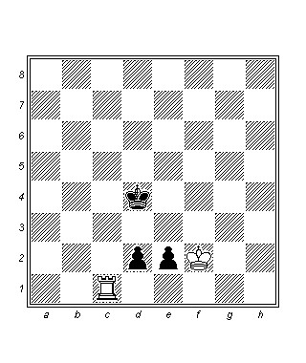
1.Kc4+
Öncelikle Prokesh manevrası.
1…Şd3 2.Kd4+!
İkinci Prokesh.
2…Şxd4 3.Şxe2 Şc3 4.Şd1 Şd3 beraberlik.

Sikora Gizynska : Peng Zhaoqin,
Novi Sad, 1990
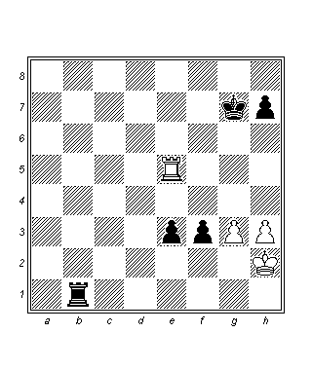
Burada beyaz terk etti çünkü kendisi rakip şahın şah çekişlerle f hattına gitmeye zorlanabileceğini fark edememiştir, bunun sonrasında f piyonu da şah çekerek durdurulabilecekti.
1.Ke7+ Şg6 2.Ke6+ Şg5 3.Ke5+ Şf6 4.Kxe3 0-1.

Timman : Ivkov
Amsterdam, 1971
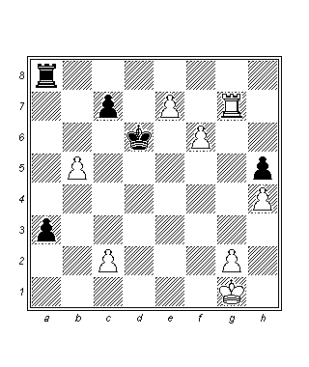
1.Kg8??
Doğru olmak için fazla güzel! Piyonu farklı yöntemlerle durdurmak mümkündü. Örneğin: 1.Kg3 a2 2.Kd3+! Şe6 3.e8V Kxe8 4.Ka3 Kb8 5.c4 (5.Kxa2 Kxb5 6.Ka6 Şf7 7.Kc6 halen kolayca kazanırdı) 5…c6! 6.Kxa2 cxb5 7.Kf2 Şf7 ve ilerleme kaydetmek kolay değildir.
1…Kxg8 2.f7 a2??
2…Kxg2!! - O zamanlar Dünya çapındaki bu iki oyuncu için Prokesh numarası tanıdık değildi!
3.fxg8V a1V+ 4.Şh2 Şxe7 5.Vg5+ 1-0.

Shehter : Aloni
İsrail, 1962
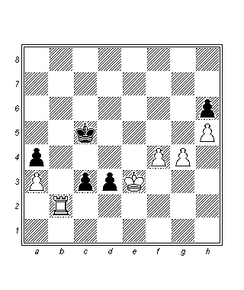
1.Şxd3??
1.Kb5+! Şxb5 2.Şxd3 – Prokesh tuzağı kazanacaktı.
1…cxb2 2.Şc2 Şd4 3.Şxb2 Şe4 0-1.

Naiditsch : Kuzubov
Warsaw, 2005
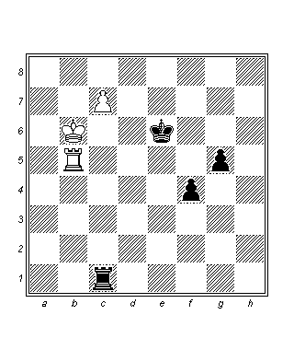
1…g4?
Doğrusu 1…f3! 2.Kxg5 (2.Kc5 Kxc5 3.Şxc5 Şd7 4.Şb6 Şc8 -+) 2…Kxc7 3.Şxc7 f2 4.K6+ Şf7 -+ idi ve ilk örnekte olduğu gibi kazanırdı.
2.Kg5?!= g3 3.Şb7 Kb1+ 4.Şc6 Kc1+ 5.Şb7 Şf6 6.Kg8 Şe5 7.c8V Kxc8 8.Şxc8 Şe4 9.Şd7 f3
Diğer manevra yardımcı olamaz: 9…Şf3 10.Şe6 g2 11.Şe5 ve şah zamanında yetişir.
10.Kg4+! Şe3 Beraberlik.

Harikrisna : Dreev
Khanty Mansiysk, 2005

1…g4 2.Kh5+!
h4’den hemen alışdan daha kuvvetli.
2…Şf4 3.Kxh4 Kd1+ 4.Şc3 Şf3 5.Kh6 g3 6.Kf6+ Şg4 7.Kxe6?
Diğer seçenek atı savunmaya geri dönmekti: 7.Kg6+ Şf4 8.Aa6 e5 9.Ab4 e4, siyah için avantajla.
7…g2 8.Kg6+
8.Kxb6 Şh5 9.Kb5+ Şh6 10.Kb6+ Şg7 11.Kb7+ Şh8 -+ varyantı beraberliği sağlamaya yetmez.
8…Şh3?
Elbette 8…Şf3 9.Kxg2 Şxg2 -+ değil.
9.Kh6+ Şg3 10.Kg6+?
Ve rakipler beraberlikte anlaştılar fakat ata karşı kale mücadelesinde (10…Şf3 11.Kxg2 Şxg2) kale net bir şekilde kazanırdı. Beraberlik.

Krumpacnik : Lenic
Rogaska Slatina, 2009
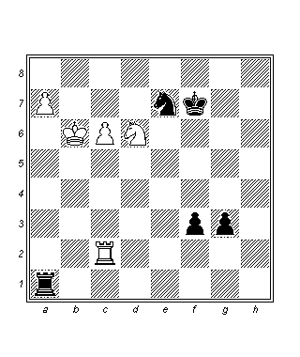
Bazen Prokesh fikrinin diğer figür tarafından uygulandığı olur.
1…Şe6??
1…Şg6 hamlesi rakibin tüm at hilelerini engellerdi. Şimdi beyaz, hileyi at ile uyguluyor!
2.Ae4! Ac8+
2…g2 3.Ag5+ Şf5 4.Axf3 işe yaramazdı- her iki piyon durdurulmuştur!
3.Şb7 Axa7 4.c7 Şe5 5.Axg3 Şf4 6.Af1 Şe4 7.Kc5 f2 8.Ad2+ Şe3 9.Kf5 Şxd2 10.Kxf2+ Şe3 11.Kf8 Ab5 12.Ke8+ Şf4 Beraberlik.

Sonuç: Kritik Prokesh numarasını bilmek her seviyedeki satranççı için gereklidir. Fakat yapılan hataların miktarını göz önüne alırsak, kanaatimizce pek çok oyuncunun onu daha ciddi çalışması gerekmektedir.

